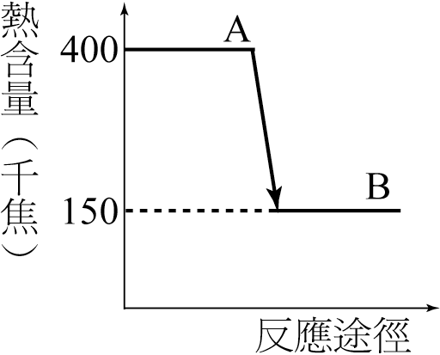
- 有關燃燒反應的敘述，何者正確？
(A)物質和氧的反應，是燃燒反應 (B)燃燒反應必為放熱反應 (C) H₂的燃燒反應為吸熱反應 (D)燃燒反應產物熱含量大於反應物熱含量。
- 下圖為A → B反應的熱含量變化圖，ΔH代表該反應的反應熱，則下列敘述何者正確？
(A)本反應為吸熱反應 (B)本反應為放熱反應 (C)ΔH = 250千焦 (D)ΔH = 150千焦。
- 已知25 °C、1大氣壓時：2H_{2(g)} ＋ O_{2(g)} → 2H₂O_{(l)} ＋ 572千焦，則每產生1克的液態水，可放出熱量多少千焦？
(A) 7.94 (B) 15.89 (C) 31.78 (D) 63.56。
- .已知化合物A_{2(g)}，B_{2(g)}與AB_{(g)} 的熱化學反應式如下：2A_{(g)} → A_{2(g)} ＋ 36 kJ，2B_{(g)} → B_{2(g)} ＋ 86 kJ，AB_{(g)} ＋ 70 kJ → A_{(g)} ＋ B_{2(g)}，試問下列反應式中的Q值為何？
(A) 18 (B) 35 (C) 43 (D) −35 (E) −18。 (A_{(g)} ＋ B_{2(g)} → 2AB_{(g)} ＋ Q kJ)
- 下列各反應方程式，何者所放出的能量最大？
(A) C₃H_{8(l)}＋5O_{2(g)} → 3CO_{2(g)}＋4H₂O_{(l)} (B) C₃H_{8(g)}＋5O_{2(g)} → 3CO_{2(g)}＋4H₂O_{(g)}
(C) C₃H_{8(l)}＋5O_{2(g)} → 3CO_{2(g)}＋4H₂O_{(g)} (D) C₃H_{8(g)}＋5O_{2(g)} → 3CO_{2(g)}＋4H₂O_{(l)}。
- CO₂、H₂O、C₂H₆的莫耳生成熱為a、b、c，則C₂H₆的莫耳燃燒熱為何？
(A) a ＋ b ＋ c (B) 2a ＋ 3b − c (C) a ＋ 2b − c (D) 2a ＋ 3b ＋ c。
- 已知C_{(s)} ＋ 2H_{2(g)} → CH_{4(g)} ΔH₁ = −18千卡
C_{(s)}＋O_{2(g)} →CO_{2(g)} ΔH₂ = −94千卡
H_{2(g)}＋O_{2(g)} →H₂O_{(l)} ΔH₃ = −68千卡，則CH_{4(g)}＋2O_{2(g)}→CO_{2(g)}＋2H₂O_{(l)} 的ΔH =？
(A) −106 (B) −212 (C) −286 (D) −372 千卡。
- 有關化學反應的反應熱之相關敘述，何者錯誤？
(A)反應熱是生成物與反應物熱含量的差 (B)反應熱以ΔH表示，正號代表此反應為放熱，負號代表此反應為吸熱 (C)若一反應熱為正值，則表示生成物熱含量高於反應物熱含量 (D)若某化學反應放出285千焦的熱量，則反應熱可表示成ΔH＝−285千焦。
- 下列對於生活中熱化學的利用，何者錯誤？
(A)隨手冷包是利用硝酸銨溶於水吸熱，使溫度降低 (B)塑膠袋內裝不飽和的醋酸鈉溶液加上小圓盤，可當重複使用的冷包 (C)氯化鈣或硫酸鎂溶於水放熱，可當隨手熱包 (D)鐵粉加水及鹽可加速鐵的氧化並放熱，可當隨手熱包。
- 已知C_{(s)}＋O_{2(g)} → CO_{2(g)} ΔH＝−94.0千卡
H_{2(g)}＋O_{2(g)} → H₂O_{(l)} ΔH＝−68.3千卡
CH_{4(g)}＋2O_{2(g)} → CO_{2(g)}＋2H₂O_{(l)} ΔH＝−212.8千卡
則甲烷之生成熱(ΔH)約為：
(A) −17.8千卡 (B) −50.5千卡 (C) 17.8千卡 (D) 50.5千卡。
- 氨燃燒生成氮和水，氨的莫耳燃燒熱為−91.4千卡/莫耳，水的莫耳生成熱為−68.3千卡/莫耳，則氨的莫耳生成熱為多少千卡/莫耳？
(A) 11.05 (B) −11.05 (C) 35.21 (D) −35.21。
- 下列何者不會影響反應熱？
(A)溫度 (B)反應物狀態 (C)催化劑 (D)生成物狀態 (E)反應物的數量。
- 關於熱化學方程式C_{(s)}＋O_{2(g)}→CO_{2(g)} ΔH＝−394(kJ/mol)，下列敘述何者正確？
(A)為吸熱反應 (B)1莫耳C(石墨)的燃燒熱是394 kJ (C)反應物較生成物穩定 (D)石墨加氧的熱含量比二氧化碳的熱含量低394 kJ/mol。
- 某同分異構物A、B、C，其變化過程的反應式如下：
A－35 kcal → B…… B＋15 kcal → C……
則A、B、C三種異構物的熱含量關係圖何者正確？
(A)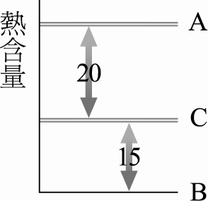 (B)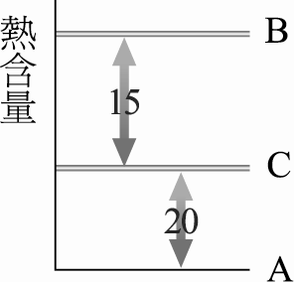 (C)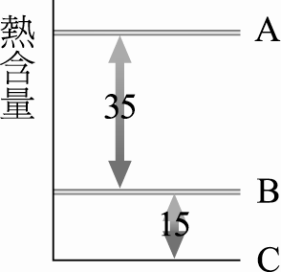 (D)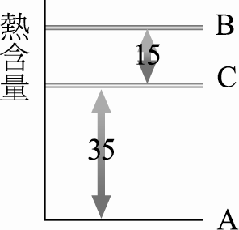
- 若反應熱以Q表示，則反應式(甲)～(丁)的反應熱大小順序為何？
(甲) H₂O_{(s)}＋Q₁ → H₂O_{(l)}
(乙) H₂O_{(l)}＋Q₂ → H₂O_{(g)}
(丙) H₂O_{(g)} → H_{2(g)}＋O_{2(g)} ΔH＝Q₃
(丁) 2H₂O_{(g)}＋Q₄ → 2H_{2＋}O₂
(A)Q₁ > Q₂ > Q₃ > Q₄ (B)Q₄ > Q₃ > Q₂ > Q₁ (C)Q₄＝Q₃ > Q₂ > Q₁ (D)Q₄ > Q₃ > Q₁ > Q₂。
- 已知CO_{(g)}的莫耳燃燒熱ΔH＝－280 kJ，CO_{2(g)}的莫耳生成熱ΔH＝－390 kJ，則1莫耳石墨燃燒生成CO_{(g)}的反應熱ΔH為多少kJ？
(A) −110 (B) ＋110 (C) −170 (D) ＋170。
- 已知CO₂的標準莫耳生成熱為－394 kJ，且2Mg_{(s)}＋CO_{2(g)} → 2MgO_{(s)}＋C_{(s)} ΔH＝－2106 kJ，則MgO_{(s)}的標準莫耳生成熱為多少？
(A)－1250 kJ (B)－1712 kJ (C)－2106 kJ (D)－3424 kJ。
- 有X、Y、Z三種化合物，其變化過程的熱化學方程式為：X → Y＋85 kJ；Y＋37 kJ → Z。則X、Y、Z三者的能量與反應橫軸的關係圖，下列何項正確？
(A)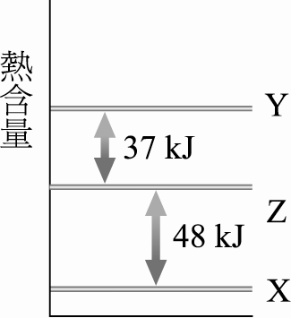 (B)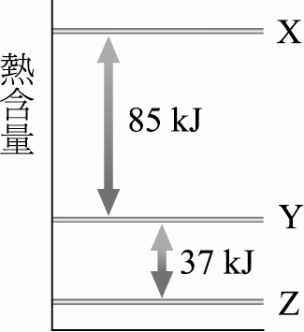 (C)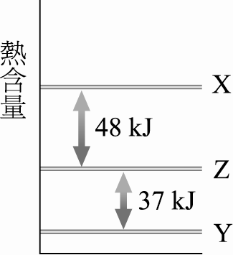 (D)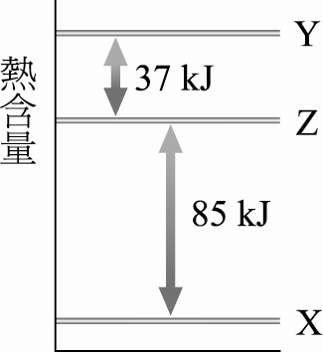
- 已知N_{2(g)}＋O_{2(g)} → NO_{(g)} ΔH＝90 kJ 2NO_{2(g)} → 2NO_{(g)}＋O_{2(g)} ΔH＝114 kJ
則NO_{2(g)}的莫耳生成熱為多少？
(A) 204 kJ (B) 60 kJ (C) 33 kJ (D) 24 kJ。
- 若知H₂SO_{4(l)}、SO_{2(g)} 及H₂O_{(g)} 的分解熱分別為194(kcal/mol)、71.0(kcal/mol)及57.8(kcal/mol)，則H₂SO_{4(l)} → SO_{2(g)} ＋ H₂O_{(g)} ＋O_{2(g)} 的ΔH為：
(A) −130.4(kcal/mol) (B) 130.4(kcal/mol) (C) −65.2(kcal/mol) (D) 65.2(kcal/mol)。

